МБОУ Спасская СОШ

Исследовательский проект на тему:
«Она, обмолвясь, заменила…»



Выполнила: ученица 10 «Б» класса
МБОУ Спасской СОШ
Матвеева Светлана Юрьевна
Руководитель: учитель высшей
категории
МБОУ Спасской СОШ
Крылова Татьяна Александровна

c.Спасское 2014 г.
Аннотация
Тема: «Она, обмолвясь, заменила…».
Выполнила: Матвеева Светлана, ученица 10 б класса МБОУ Спасской СОШ.
Руководитель: Крылова Татьяна Александровна, учитель МБОУ Спасской СОШ.
Цель: Собрать материал по орфоэпии и найти способы его запоминания.
Определяется проблема, выдвинута гипотеза. Поставленные задачи решаются последовательно и логично.
В работе прослеживаются исторические изменения орфоэпических норм, предлагаются разные варианты для запоминания правильной постановки ударения в словах. Затрагиваются вопросы произношения гласных и согласных звуков, обращено внимание на иноязычную лексику. Сопоставляются формы единственного и множественного числа и ударение в них. Орфоэпические нормы расположены по частеречной принадлежности, что облегчает восприятие материала. Прилагается большой справочный материал. Есть ссылки на сайты, помогающие потренироваться в правильной постановке ударений.
Работа над проектом организована многоплановая.
Используются методы:
- изучение
- анкетирования
- сравнения
- иллюстрированный
- информационный
Материал, полученный при анкетировании, анализируется, выбираются слова, в которых допущено наибольшее количество ошибок. По орфоэпическим словарям и ресурсам интернета подбирается материал о произношении данных слов.
В заключение отмечена познавательная сторона работы.
Проект имеет практическую значимость. Брошюра и орфоэпический словарик служат как иллюстративным, так и информационным материалом, могут быть использованы для тиражирования.

Содержание
Аннотация
Введение
«Она, обмолвясь, заменила…»
- Роль орфоэпии.
- Орфоэпия как наука.
- Из истории русской орфоэпии.…..
- Произношение гласных звуков.
- Произношение согласных звуков.
- Особенности ударения.
- Орфоэпические словари.
- Как запомнить правильное произношение.

Практическая часть

- Диагностическая работа по орфоэпии для учащихся и родителей.
- Заключение.
- Список используемой литературы.
- Приложение:
- Орфоэпический словарик
- Упражнения к теме «Особенности русского ударения в словах и формах слов»
- Диагностическая работа по орфоэпии для учащихся и родителей.

Введение

Актуальность темы.
Хорошо воспитанный человек всегда уверенно чувствует себя в общении с самыми разными людьми. Он не спасует перед профессором на сессии и будет полон достоинства, познакомившись с публичным человеком. Что придает ему уверенности? Совершенное владение родным языком, когда он имеет возможность на равных разговаривать с самыми образованными людьми. Нельзя считать себя интеллигентом, не умея выразить свои мысли или употребляя в речи неуместные слова, тем более, произнося слова с ошибками. Постановка правильного ударения – одна из составляющих грамотной и красивой речи.

2.Цель работы: Собрать материал по орфоэпии и найти способы его запоминания.
3.Проблемы:
1) Наверняка вы хотя бы раз испытали чувство смущения, когда сомневались, правильно ли поставили ударение в том или ином слове. А сколько раз пытались запомнить правильный вариант! Вспомните, как режет слух, когда кто-то делает в слове неправильное ударение. Тем не менее, есть слова, в произнесении которых ошибаются даже очень образованные люди, часто сами себя поправляя, но так и не будучи до конца уверены в правильности своего варианта.
2) Мне, ученице 10 класса, на следующий год предстоит сдавать ЕГЭ по русскому языку, и вопросы по орфоэпии вовсе не кажутся мне простыми.
3) Окончив школу, я буду поступать в другое учебное заведение, окажусь в новом коллективе, и мне хотелось бы произвести впечатление образованного человека, владеющего культурой речи.
4.Гипотеза: Я предполагаю, что языковая среда влияет на формирование правильной речи. Если в школе, дома, на улице, в государственных учреждениях мы слышим правильную грамотную устную речь, то и наша речь формируется в соответствии с этими образцами. И наоборот, ошибки, допускаемые в нашем речевом окружении, находят отражение и в нашей речи.
5.Задачи:
- сбор материала о правильном произношении;
- обобщение обработанного материала;
- диагностические исследование знаний по орфоэпии у учащихся 6-х,7-х, 10-х классов и их родителей;
- Анализ полученных результатов;
- подготовка презентации;
- оформление брошюры «Орфоэпический словарик», буклета «Говори правильно».
6.Методы исследования:
- изучение материалов в интернете;
- диагностических исследований у учащихся 6-х,7-х,10-х классов и их родителей;
- иллюстративный метод;
- информационный метод.

Этапы работы | Действия
Первый | Формулировка основополагающего вопроса
Второй | Обсуждение плана проекта. Формулировка проблемы, гипотезы, целей исследования. Составление плана, выбор метода исследования.
Третий | Сбор материала и его анализ. Выполнение проекта. Проведение диагностических исследований у учащихся 6-х,7-х,10-х классов и их родителей; подготовка презентации и брошюры. Подведение итогов работы над проектом.

7.Механизм реализации проекта:

Работа с информационным Проведение диагностических исследований.
материалом.

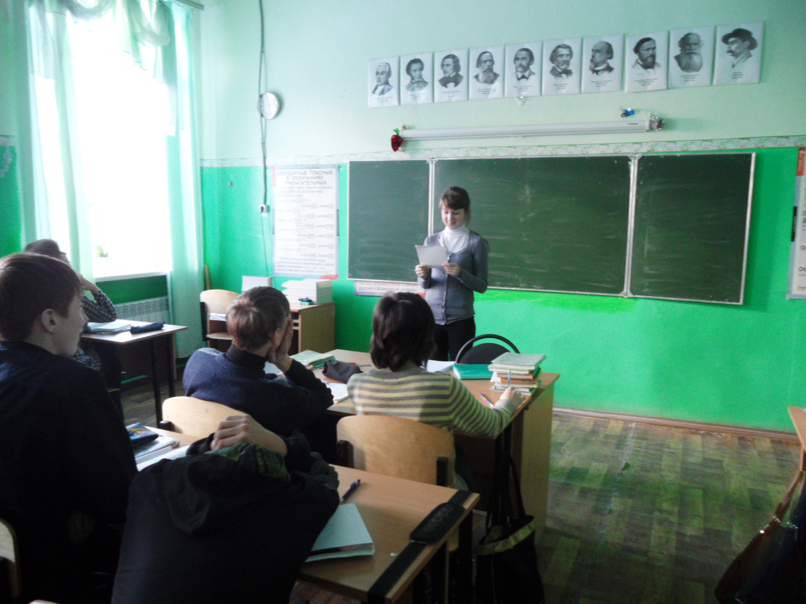

Оформление брошюры и ее обсуждение Создание презентации
с одноклассницами.

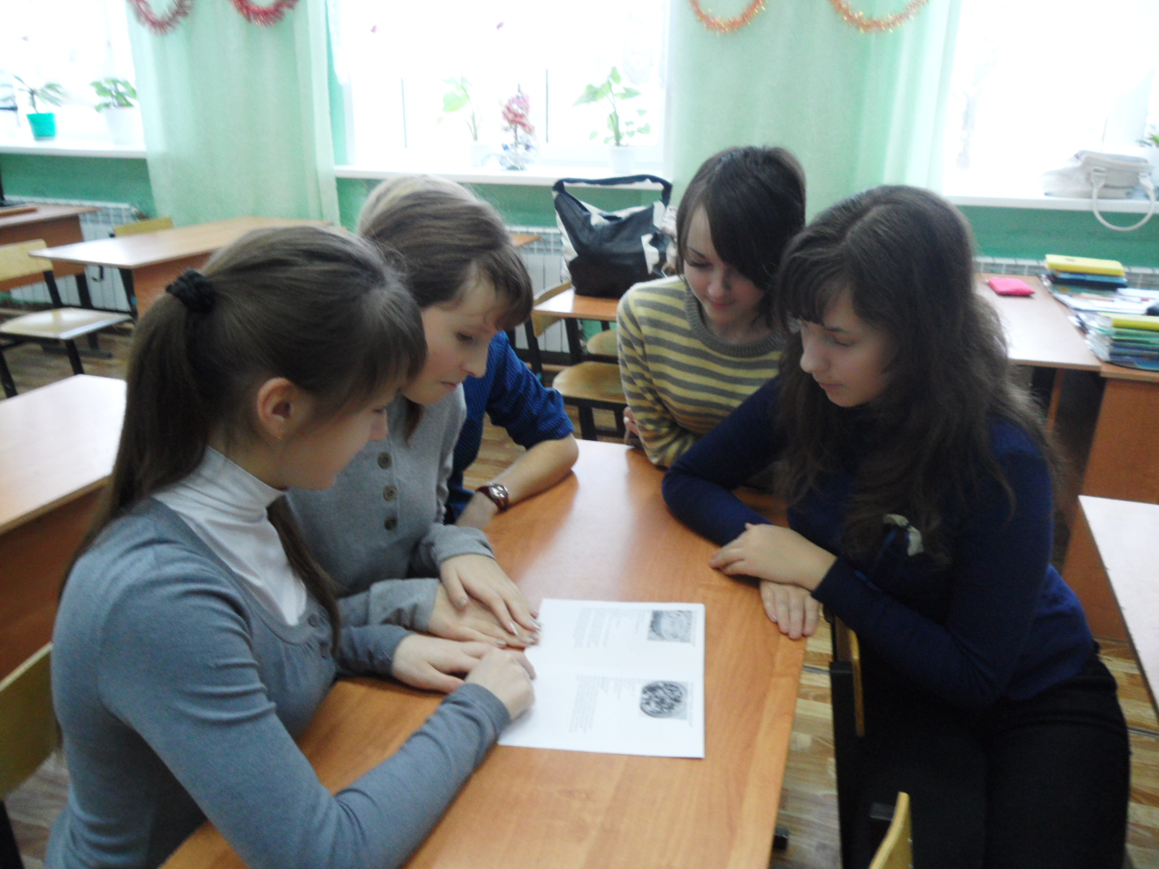

«Она, обмолвясь, изменила…»

Роль орфоэпии.

Русский язык – это национальный язык великого русского народа, включающий в себя всю совокупность языковых средств, которые используют в своём общении русские люди.
«Правильное произношение слова имеет не меньшее значение, чем верное написание. Известно, что неправильное произношение отвлекает внимание слушателя от содержания высказывания, затрудняя тем самым обмен информацией... Роль правильного произношения особенно возросла в наше время, когда устная публичная речь на собраниях и конференциях, по радио и телевидению стала средством общения между тысячами и миллионами людей».

Орфоэпия как наука.
Каждый литературный язык существует в двух формах — устной и письменной — и характеризуется наличием обязательных норм — лексических, грамматических и стилистических. При этом письменная форма языка подчиняется еще и орфографическим и пунктуационным нормам (т. е. правилам правописания), а устная — произносительным, или орфоэпическим, нормам. Слово орфоэпия — греческого происхождения: orthos — правильный, epos — речь. Оно обозначает и совокупность правил произношения, и науку, изучающую эти правила. Орфоэпия — это учение о нормах устной речи: о правилах произношения отдельных звуков и их сочетаний, о закономерностях постановки ударения. Хорошее литературное произношение — один из важных показателей общего культурного уровня современного человека.
Произносительные нормы по тем или иным причинам могут начать "расшатываться": возникают колебания произносительных норм, которые в случае приобретения ими массового характера приводят к возникновению вариантов литературной нормы, а затем - к возникновению и укреплению новой произносительной нормы. Орфоэпия наряду с обязательными произносительными нормами в первую очередь изучает варианты произносительных норм, которые сосуществуют в языке в какой-то момент времени, когда старый (обусловленный историей) вариант произношения еще активно используется наряду с новым вариантом. Так, сочетание чн произносится как [чн] в словах цветочный, красочный, как [шн] в словах яичница, скучно, а вариативное произношение допускается (оба варианта - [чн] и [шн] - правильны) в словах булочная, прачечная, пряничный. При этом вариант с произнесением этого сочетания как [шн] в настоящее время воспринимается как устаревший.

Из истории русской орфоэпии.

Произносительные нормы русского языка сложились исторически. Это был длительный процесс. Впервые произносительные нормы русского языка зафиксировал М.В. Ломоносов. Неоценимый вклад в теорию русской орфоэпии внес Р.И. Аванесов: ему принадлежит наиболее авторитетное руководство по современной русской орфоэпии - книга "Русское литературное произношение".

Современное русское литературное произношение сформировалось на основе устной речи Москвы (московского просторечия), в которой нашли отражение особенности северных и южных русских говоров (диалектов). Этот процесс начался еще в XVIII в., когда Москва стала центром русского государства. Считается, что к XIX в. старомосковское произношение сложилось во всех основных своих чертах, которые определили многие нормы современного русского литературного произношения.
За последние 70 лет многие из старых произносительных норм по разным причинам подверглись существенным изменениям. Обычно старый вариант произнесения поддерживается в театральной речи, в речи дикторов радио, телевидения. Его можно обнаружить и в стихах. Так, ушедшая в прошлое старомосковская норма твердого произнесения постфикса сь возвратных глаголов, зафиксирована в стихах А.С. Пушкина ("И лавр, и темный кипарис/ На воле пышно разрослись"), а старая норма ударения стала основой стихотворного ритма М.Ю. Леромонтова ("В плену сестрЫ ее увяли,/ В бою неравном братья пали"). Пословицы и другие устойчивые сочетания также часто сохраняют устаревшие нормы: Всем сестрам по серьгАм.
В XX в., и особенно ближе к его концу, на первый план среди социальных причин орфоэпических изменений выдвигается влияние зрительного восприятия графического облика слова (печатного или письменного слова).
Кроме этого, орфоэпия разводит произношение нормативное и противоречащее норме, нелитературное. Неорфоэпическое произношение "царапает" слух, вызывает осуждение в любой культурной среде и часто служит средством создания комического эффекта: [къл'ин`арнъj т'`ехн'ькъм] вместо [кул'ин`арнъj т'`ехн'икум] (кулинарный техникум). Несоблюдение единых правил произношения может привести как к полной невозможности речевой коммуникации, так и к существенному ее затруднению. Отклонения от орфоэпических норм становятся помехой в общении с аудиторией: отвлекают внимание от содержательной стороны выступления. Традиционно считается, что незнание орфоэпических правил свидетельствует о недостаточно высоком культурном уровне человека.
Произношение гласных и согласных звуков регламентируется правилами. (1)

Особенности ударения.

Русское ударение - самая сложная область русского языка для усвоения. Ударение в русском языке динамическое (силовое), то есть гласные звуки под ударением произносятся с напряжением и отчетливо. Русское ударение характеризуется разноместностью и подвижностью. Разноместность - это способность ударения падать на любой слог русского слов: на первый -Иконопись, на второй - экспЕрт, на третий - жалюзИ, на четвертый - апартамЕнты. Во многих языках мира ударения прикреплено к определенному слогу. Подвижность - это свойство ударения перемещаться с одного слога на другой при изменении (склонении или спряжении) одного и того же слова: водА - вОду, хожУ - хОдишь. Большая часть слов русского языка (около 96%) имеет подвижное ударение. Ударение помогает различать слова-омонимы и разные грамматические формы одного и того же слова: зАмок - замОк, засЫпать - засыпАть.
Разноместность и подвижность, историческая изменчивость произносительных норм приводят к появлению у одного слова акцентных вариантов. На их образование также влияют диалекты, профессиональные варианты слов и другое. Иногда один из вариантов санкционируется словарями как соответствующий норме, а другой - как неправильный. Ср.: магАзин, - неправильно; магазИн - правильно. В других случаях варианты даются в словарях как равноправные: искрИстый и Искристый.
Нормированность речи - это ее соответствие литературно-языковому идеалу. Указанное свойство нормы было отмечено профессором А.М. Пешковским, который писал: "Существование языкового идеала у говорящих, - вот главная отличительная черта литературного наречия с самого пȇрвого момента его возникновения, черта, в значительной мере создающая самое это наречие и поддерживающая его во все время его существования" (Пешковский А.М. Объективная и нормативная точка зрения на язык // Избранные труды. М.: Учпȇдгиз, 1959. С. 54).
Профессор С.И. Ожегов подчеркивал социальную сторону понятия нормы, складывающейся из отбора языковых элементов наличных, образуемых вновь и извлекаемых из пассивного запаса. С.И. Ожегов обращал внимание на то, что нормы поддерживаются общественно-речевой практикой (художественной литературой, сценической речью, радиовещанием). В 60-80-е гг. ХХ в. литературные произведения и радиопȇредачи действительно могли служить образцом нормативного употребления. На сегодняшний день ситуация изменилась. Не всякое литературное произведение и не всякая пȇредача по радио и телевидению могут служить в качестве образца нормативного употребления языка. Сфера строгого следования нормам языка значительно сузилась, лишь некоторые пȇредачи и пȇриодические издания могут быть использованы как примеры литературно-нормированной речи.
Профессор Б.Н. Головин определял норму как функциональное свойство знаков языка: "Норма - это свойство функционирующей структуры языка, создаваемое применяющим его коллективом благодаря постоянно действующей потребности в лучшем взаимном понимании" (Головин Б.Н. Основы культуры речи. М.: 1980 // Цит. по: Соколова В.В. Культура речи и культура общения. М.: Просвещение, 1995. С. 47).
Особенно разнообразно, а в связи с этим очень трудно для изучения словесное ударение имён существительных. Немало споров вызывают слова догово'р и догово'р, которые многими произносятся как до'говор и при'говор. Правильно произносить следует догово'р и пригово'р, как разгово'р и уговор. Иногда ударение меняет значение слова: призывно'й (призывно'й возраст) и призы'вный (призы'вный клич), мелочно'и (товар), ме'лочный (человек).
Бывают случаи, когда ударение меняется с течением времени: так, при Пушкине говорили музы'ка, а не му'зыка. Вспомним: Гремит музы'ка боевая.
Это объясняется происхождением слова музыка от франц. music с ударением на последнем слоге. Как только это слово «обрусело», оно потеряло французское ударение.
Многие иноязычные слова и сегодня в разговорной речи произносятся с неверным ударением. Например, ква'ртал, а'тлет, про'цент, па'ртер, а'мпȇр, жа'люзи, медика'менты, ко'клюш можно услышать в речи вместо правиль-ных кварта'л, атле'т, проце'нт, парте'р, ампȇ'р, жалюзи, медикаме'нты, коклю'ш.
Можно предположить, что все приведённые слова иностранного происхождения, и в связи с этим их правильное произношение объясняется незнанием иностранного языка. Но почему же так часто встречается ошибочное ударение в исконно русских словах? Нередко говорят: средства' (вместо сре'дства}, свекла' (вместо свёкла), сто'ляр (вместо столяр), танцовщи'ца (вместо танцо'вщица), на'чать (вместо начать), тесно' (вместо те'сно) и т. п. ие
Часто неверно говорят кило'метр, по при этом никто не говорит килограмм, хотя в речевой практике встречается сокращение кило'. Здесь «французская» манера произношения (ударение на последнем слоге) вполне уместна, так как метрическая система была впȇрвые введена во Франции.
По месту ударения существительные можно распределить по трём группам:
Слова, в которых ударение ставится на определённом гласном основы и ни в какой падежной форме не меняет своего места.
Например, если в именительном падеже единственного числа звучит ле'ктор, -а, -ом, -е; множественное число: л'екторы, -ов, -ами, ах, не рекомендуется произносить лектора', лекторо'в.
Такое же постоянное ударение на корне во всех косвенных падежах будет и в словах догово'р, кварта'л, созы'в, средство.
Неправильные формы договора', до`говоры, со'зыв, средства' неумолимо кочуют из одного выступления в другое, соответствующим образом характеризуя культуру речи говорящего.
Слова, в которых ударение ставится во всех падежах на окончании. Если в им. и вин. падежах окончание нулевое (стол, рубеж, рубль, язык), то ударное окончание имеют формы косвенных падежей стола', столо'в, рубля', рубле'й, языка', языко'в.
Слова, где место ударения в формах единственного и множественного числа различно. В таких словах ударение пȇремещается с основы в единственное число на окончание во множественное число:
о 'круг -- о 'круга, мн. ч. округа' -- округо 'в, но 'вость -- но вости, мн. ч. но'вости -- повоете 'й; и наоборот, ударение пȇремещается с окончания в единственном числе на основу во множественном числе: среда'-- среды', мн. ч. сре'ды -- сред, о средах.
В именах прилагательных трудности обычно вызывает положение ударения в кратких формах. Если никому не приходит в голову сказать правы'й вместо пра'вый, то Вы не правы' вместо Вы не пра'вы слышится сплошь и рядом.
Следует запомнить несколько закономерностей постановки ударения в кратких формах прилагательных.
Во-пȇрвых, краткие прилагательные обычно имеют те же ударения, что и полные: пȇрегру'женный -- пȇрегружен, пȇрегру'жена, пȇрегру'жено, и в связи с этим когда говорят «повестка дня пȇрегружена'», -- это звучит неграмотно.
Вторая закономерность состоит в том, что ряд широко употребляемых кратких форм прилагательных в мужском и среднем роде имеют такое же окончание, как и полная форма (на основе), а в женском роде ударение пȇремещается на окончание: бли'зкий близок близка'- близко --близки; важный - ва'жен - важна ', ва'жно - важны.
Если ударение одинаково в краткой форме прилагательных женского и среднего рода, то такое же ударение будет иметь и множественное число: бога'тый -- бога'т -- бога'та - бога'то - бога'ты; полезный -- полезен -- поле'зна -- поле'зно - полезны.
Если ударение в женском и среднем роде различно, то ударение в форме множественного числа совпадает с ударением в форме среднего рода: гне'вный -- гне'вен -- гневна'-- гне'вно -- гнȇ'вны; вольный -- волен -- вольна'-- во'льно -- во'льны и доп. вольны'.рудности глагольного ударения в основном связаны с формами прошедшего и будущего времени, а также с причас-тиями. В формах настоящего времени и простого будущего один из самых популярных -- глагол звонить. Несмотря на относительно широкую употребительность в речи форм зво'нит. позво'нит, все орфоэпические словари в качестве литературной нормы указывают ударение звони'т, позвони'т.
Формы прошедшего времени женского рода наиболее употребительных глаголов отличаются тем, что в них ударение падает на окончание, в то время как в мужском и среднем роде, а также во множественном числе ударной оказывается основа. Эти глаголы (всего их около 280), а также производные с приставками следует запомнить, в трудных случаях проверять себя по словарям: брать -- брал, брала', бра'ло, бра'ли; быть -- был, была', бы'ло, бы'ли; взять -- взял, взяла', взя'ло, взя'ли: гнать -- гнал, гнета', гна'ло, гна'ли и т. д.
Так же ведут себя и приставочные глаголы: добы'ть -- добы'л, добыла', добы'ло, добы'ли; забра'ться -- забра'лся, за-брала'сь, забра'лось, забра'лись и др.
Ударение в формах «любимых» парламентских глаголов нача'ть и приня'ть ставятся следующим образом: нача'ть -- на'чал, начала', на'чало, на'чали; приня'ть -- при'нял, приняла', при'няло, при'няли.
У остальных глаголов ударение в различных формах про-шедшего времени унифицировано: знать -- знал, зна'ла, зна'ло, зна'ли.
В причастиях, как и в прилагательных, затруднение может вызывать ударение в кратких формах. Здесь нужно запомнить следующее правило: если в полной форме ударение падает на суффикс (-онн-/-енн-), то таким же оказывается ударение в краткой форме мужского рода. В женском и среднем роде и во множественном числе ударение пȇремещается на окончание: введённый -- введён, введена', введено', введены'; заграждённый-- заграждён, заграждена', заграждено', заграждены'.
В других кратких причастиях ударение может падать и на основу, и на окончание: на'чатый -- на'чат, начата', на'чато, на'чаты; при'нятый -- при'нят, принята', при'нято, при'няты.
Орфоэпические словари – словари, отражающие правила литературного произношения. (2).
Нормы помогают литературному языку сохранять свою целостность и общепонятность. Они защищают литературный язык от потока диалектной речи, социальных и профессиональных жаргонов, просторечия. Это позволяет литературному языку выполнять одну из важнейших функций - культурную.
Например, как правильно сказать слово "торт" во множественном числе? ТортЫ или тОрты? А слово "туфли" в единственном числе? ТуфлЯ или тУфля? Говорят, что, чтобы писать грамотно, надо много читать, а что же делать для того, чтобы ставить в словах правильное ударение, ведь в книгах ударение не указано? А вокруг все говорят по-разному, вот мы и не можем запомнить, как же правильно. Особенно тяжело, конечно, приходится детям. И хотя таких слов в русском языке не так много, они могут вызывать трудности всю жизнь.
Как запомнить правильное произношение?
Для того чтобы запомнить раз и навсегда, на каком слоге надо делать ударение в том или ином слове, необходимо подобрать к нему созвучное слово, такое, в котором на этот слог ударение падает без сомнения. Или же слово должно рифмоваться с запоминаемым, причем так, чтобы рифма попадала на запоминаемый слог. Дальше, как обычно, из запоминаемого и вспомогательного слова нужно составить сюжет. Теперь, когда вы снова столкнетесь с этим словом и засомневаетесь, где же поставить ударение, вам достаточно будет вспомнить свой сюжет или рифму, и все сомнения благополучно разрешатся. (3), (4).

Практическая часть.

- Диагностическая работа по орфоэпии для учащихся и родителей (см. в приложении) показала, что родители допускают те же ошибки, что и учащиеся 6-х, 7-х, 10-х классов, следовательно языковая среда влияет на формирование культуры речи учащихся.

Из 206 слов от 10 до 20 опрошенных сделали ошибки в 80 словах, что составило 39% от всех слов.

Самоанализ.
Работа над проектом была интересна для меня. Я узнала много нового по теме «Орфоэпия», нашла способы запоминания трудных для произношения слов. Теперь при выполнении тестовых заданий ЕГЭ я уверенно отвечаю на вопросы по орфоэпии. Буклет, брошюра, орфоэпический словарик, выполненные мною, понравились моим одноклассникам и ребятам младшего возраста. Я думаю, что приобретенный опыт будет мне полезен.

Заключение.

В данной работе было выполнено исследование орфоэпических норм русского языка. С этой целью была выявлена сущность понятия языковая норма, указаны источники произносительных норм современного русского языка, рассмотрены исторические корни данного вопроса, приведены наиболее важные современные правила произношения. В ходе работы было выяснено, что орфоэпические нормы - сложное явление, сформировавшееся исторически.
Опираясь на изложенный выше материал, приходим к выводу, что владение нормами литературного языка в его устной и письменной форме является предпосылкой успешной профессиональной деятельности. Знание орфоэпических и орфографических норм позволяет избегать двусмысленностей, нелепостей, даёт возможность изъясняться точно, ясно выражать свои мысли. Умение говорить по-русски правильно необходимо всем, и особенно будущим деловым людям. А периодическая корректировка норм закономерна и вполне естественна, так как отвечает потребностям развивающегося языка и практики его освещения.

Список используемой литературы.
1. Аванесов Р.И. Русское литературное произношение. М., 1984.
2. Голуб И.Б., Розенталь Д.Э. Секреты хорошей речи. - М.: Междунар. Отношения, 1993.
3. Горбачевич К.С. Словарь трудностей произношения и ударения в современном русском языке. С-Петербург, 2002.
4. Касаткин Л.Л., Клобуков Е.В., Лекант П.А. Краткий справочник по современному русскому языку. М., 1991.
5. Панов М.В. История русского литературного произношения. М., 1990
6. Ожегов С. И. Лексикология. Лексикография. Культура речи. - М., 1974
7. Орфоэпический словарь русского языка: Произношение, ударение, грамматические формы. / С.Н. Борунова, В.Л. Воронцова, Н.А. Еськова. Под ред. Р.И.Аванесова. М.: Русский язык, 1987.
8. Гольцова Н. Г., Шамшин И. В. Русский язык. 10-11 классы: учебник для общеобразовательных школ. - М.: ООО «Тид «Русское слово», 2005.
9. Козырев В.А. Черняк В.Д. Вселенная в алфавитном порядке: Очерки о словарях русского языка. - СПб.: Изд-во РППУ им. А.И. Герцена 2000..
10. Русский язык и культура речи: Учеб. для вузов / А.И. Дунев, М.Я. Дымарский, А.Ю. Кожевников и др.; Под ред. В.Д. Черняк. - М.: высшая школа, С-Пб: Издательство РГПЧ им. А.И. Герцена, 2003.
11. Розенталь Д.Э., Голуб И.Б., Тельникова М. Современный русский язык. - М.: Рольдо, 2001 .
12. Скворцов Л.И. Экономия слова, или Поговорим о культуре русской речи. - М., 1996

